**团员注册流程**

智慧团建网址：<https://zhtj.youth.cn/zhtj>

1. 登录

账号：身份证账号

密码：（身份证后八位）；

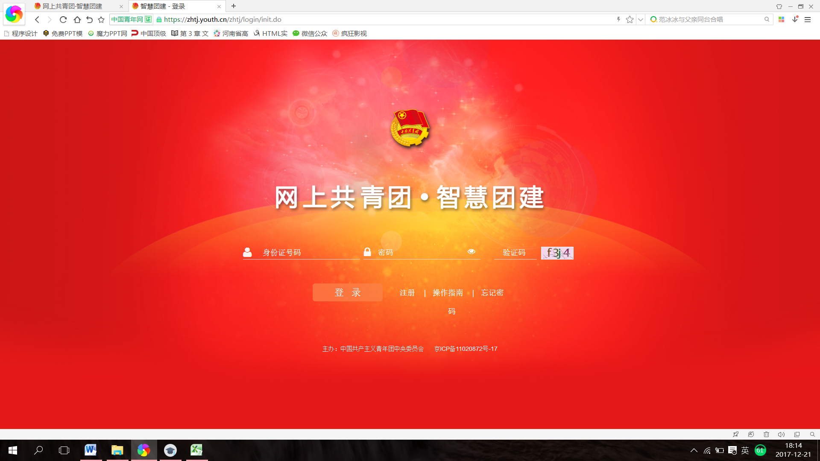

**2.修改密码**

密码设置规则如下：

密码长度8-32个字符；不能使用空格、中文；至少含数字、字母、符号两种组合；

至少含三个不同的字符；连续的数字或字母不超过密码总长度的一半。

错误密码示范：123456、1234好abc、12121212、1a1a1a1a、1234567a。

(建议：密码最好是自己的姓名+出生年月+符号. 例子：zhangsan1997.)

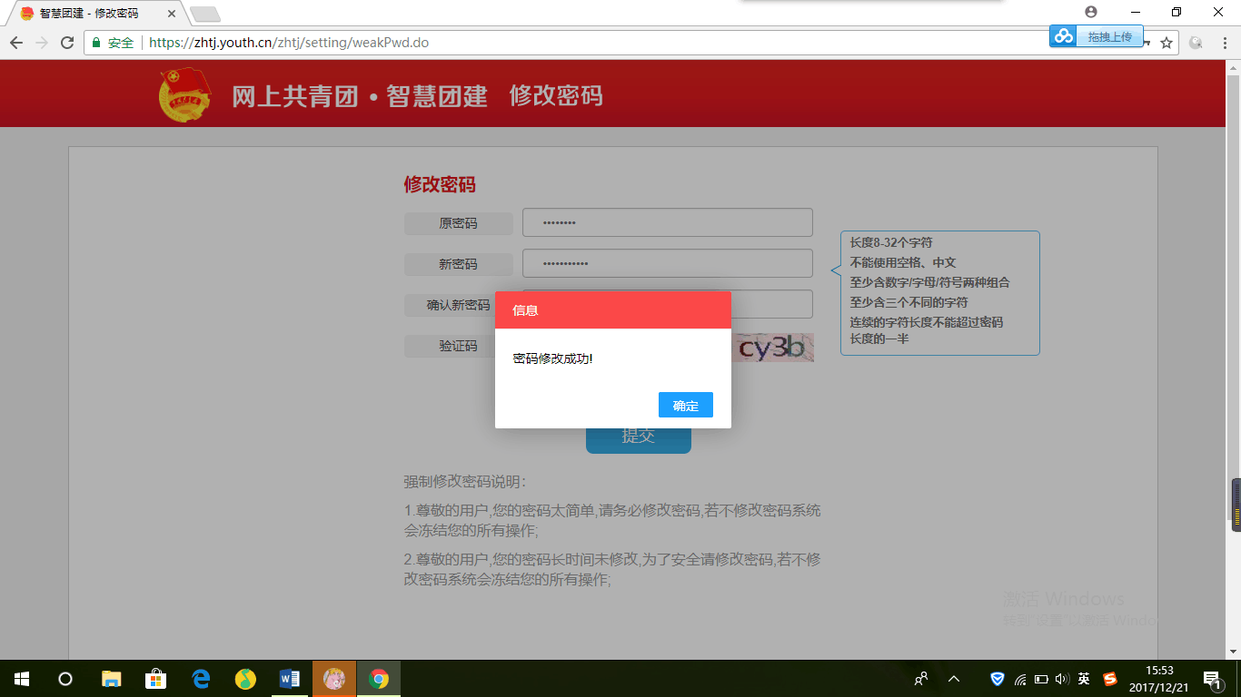

1. **重新登录**